План-конспект урока по информатике

Общие сведения
Тема | Представление информации в компьютере
Тип урока | Урок усвоения новых знаний
Цель | формирование представлений о кодировании и декодировании информации, знаний о единицах измерения объёма информации
Задачи урока | Образовательные:  - Сформировать у учащихся понимание процесса кодирования информации  - Показать различные виды кодирования  - Выявить преимущества двоичного кодирования информации  Развивающая:  - продолжить развивать у учащихся умение анализировать, работать в команде, корректно формулировать и излагать мысли;  Воспитательная:  - через самостоятельность и активность воспитывать интерес к информатике, положительной мотивации.
Планируемый результат | Личностные результаты:  - создать ситуацию для формирования навыков самоопределения через вовлечение учащихся в формулировку цели;  - содействовать развитию коммуникативных навыков через организацию парной работы;  - создать ситуацию для развития творческих способностей при проведении физкультминутки  Метапредметные результаты:  Познавательные:  - умение преобразовывать информацию из одной формы в другую.  Регулятивные:  - умение организовывать свою деятельность, формулировать цель деятельности, составлять алгоритм решения, оценить свою деятельность на уроке.  Коммуникативные:  - умение адекватно использовать речевые средства для аргументации своей позиции;  - умение работать совместно в атмосфере сотрудничества.  Предметные результаты:  - общие представления о кодах и кодировании;  - приводить примеры кодов, которые используются в повседневной жизни;  - кодировать информацию, используя азбуку Морзе, шифр Юлия Цезаря;  - различать единицы измерения объема информации;  - определять объем информации, осуществляя перевод из одних единиц в другие
Основное содержание темы, термины, понятия | - код;  - кодирование;  - декодирование;  - бит;  - байт.
Формы работы: | Фронтальная работа, работа в парах, индивидуальная работа, работа у доски, компьютерный практикум.
Методы обучения | - словесный;  - наглядный;  - проблемный;  - репродуктивный.
Учебно-методическое обеспечение | - Учебник «Информатика 7» В. М. Котов, А. И. Лапо, Е. Н. Войтехович  - Презентация; раздаточный материал

Ход урока
Этапы урока | Задачи этапа | Деятельность учителя | Деятельность учащихся | Формируемые УУД
Организационный момент  1 мин | Создать благоприятный психологический настрой на работу | Приветствие, проверка готовности учащихся к уроку.  (Слайд 1)  – Здравствуйте, ребята! Рада вас видеть. Всё ли у вас готово к уроку? | Готовятся к уроку, проверяют наличие принадлежностей | Коммуникативные: планирование эффективного сотрудничества с учителем и сверстниками.  Регулятивные: организация своей учебной деятельности.  Личностные: мотивация учения
Целеполагание и мотивация  3 мин | Обеспечить включение учащихся в  совместную  деятельность по  определению  целей учебного  занятия;  подготовить к  активной  познавательной  деятельности; | –Сегодня нас с вами ждёт плодотворная работа. Начать наш урок я хотела бы словами Дизраэли: «Как правило, наибольшего успеха добивается тот, кто располагает лучшей информацией». Давайте вспомним, что такое информация?  – Посмотрите внимательно на экран, подумайте, какую информацию вы можете получить? (Слайд 2)  - В каком виде она представлена?  -Давайте вспомним, какие бывают способы восприятия информации?  - Итак, как вы думаете, в каком направлении мы будем сегодня с вами работать?  -Тема нашего урока: «Представление информации в компьютере». (Слайд 3)  - Запишите дату и тему урока в тетрадь.  - Для того, чтобы определить, чем мы будем сегодня заниматься, я предлагаю выполнить следующее задание.  (Слайд 4)  (с помощь модели клавиатуры (Приложение 1) расшифровать слово)  - Давайте попробуем сформулировать цель урока | Отвечают на вопросы  Высказывают предположения  Записывают дату и тему урока в тетрадь  С помощью модели клавиатуры расшифровывают подсказку  Формулируют цели урока | Коммуникативные: умение вступать в диалог, участвовать в коллективном обсуждении вопроса.  Регулятивные: целеполагание.  Личностные: самоопределение.  Познавательные: умение осознанно и произвольно строить речевое высказывание в устной форме.
Изучение новой темы и проверка изученного.  13 мин | Отработать полученные умения и использовать их в работе. | - Информация, которую мы получаем из окружающего мира поступает к нам в виде условных знаков или сигналов самой разной физической природы. Для того, чтобы произошла передача информации, мы (приемник) должны не только принять сигнал, но и расшифровать его. Так, услышав звонок будильника, человек понимает, что пришло время просыпаться; телефонный звонок - кому-то нужно с вами поговорить; школьный звонок - сообщает учащимся о долгожданной перемене.  - Для правильного понятия разных сигналов требуется разработка кода или кодирование.  - Что вы понимаете под понятиями «код» или «кодирование»?  - Ребята, найдите в учебнике определение «код», «кодирование» (стр. 14).  - Запишите определения в тетрадь.  - Как вы думаете, что такое декодирование?  - Приставка «де» придает значение обратного действия, действия, имеющего противоположный результат или направление.  Декодирование - это процесс восстановления содержания закодированной информации.  - Компьютер может обрабатывать числовую, текстовую, графическую и звуковую информацию только в цифровом формате, который в компьютере представлен в виде двоичного кода.  -Как вы думаете, что такое двоичный код?  Двоичный код — способ кодирования, в котором каждый разряд принимает одно из двух возможных значений, обычно обозначаемых цифрами 0 и 1. (Слайд 5)  - Кодирование текстовой информации в компьютере выполняется при помощи специальных кодовых таблиц, где каждому символу ставится в соответствие  определенная последовательность из нулей и единиц.  - Давайте попробуем закодировать слово «Код» с помощью двоичной системы исчисления (воспользуйтесь таблицей, где каждому символу ставится в соответствие определенная последовательность из 0 и 1).  (Приложение 2)  Учитель предлагает сверить своё решение с решением у доски.  (к окончанию проверки выполнения задания звучит аудиозапись с использованием азбуки Морзе)  -Что это такое?  -Одним из способов передачи информации на большие расстояния является азбука Морзе.  - А теперь, выполним задание на декодирование: с помощью азбуки Морзе декодируйте слово.  Учащимся предлагается выполнить задания по вариантам используя таблицу соответствия.  Задание: используя таблицу соответствия декодируйте слова.  Цель: формирование умений осуществлять декодирование с помощью таблицы соответствия.  (Приложение 3)  - А сейчас обменяйтесь тетрадями и проверьте, правильно ли выполнено задание.  (В результате получается слова «бит», «байт»)  - Ребята, а что такое «бит», «байт»?  - Бит — минимальная единица, выражающая количество информации. Он может принимать одно из двух значений — 0 или 1. Для удобства введена более крупная единица измерения информации — байт.  Байт — единица измерения количества информации, состоящая из восьми последовательных и взаимосвязанных битов.  1 байт=8 бит.  -Какие единицы измерения для большого объема информации вы встречали?  -Для обозначения большего объема информации используются другие единицы измерения:  1 Кбайт (килобайт) = 1024 байта;  1 Мбайт (мегабайт) =1 048 576 байт;  1 Гбайт (гигабайт) =1 073 741 824 байта;  1 Тбайт (терабайт) = 1 099 511 627 776 байт. (Слайд 6)  Значения данных единиц измерения информации для удобства кодирования связаны со степенью числа 2. | Отвечают на вопрос  Работа с учебным пособием  Записывают в тетради определения «код», «кодирование»  Отвечают на вопрос  Высказывают предположения  Выполняют задания и сверяют с решением на доске  Отвечают на вопросы  Предполагают, опираясь на свой опыт  Учащиеся выполняют задания по вариантам с последующей взаимопроверкой  Осуществляют перевод единиц измерения объема информации | Коммуникативные: слушать собеседника, строить понятные для собеседника высказывания.  Регулятивные: осуществление взаимоконтроля процесса выполнения задания; работа по плану; корректирование своей деятельности.  Познавательные:  осуществление действий по образцу и заданному правилу; применение знаний в знакомой ситуации.  Личностные: уважительное отношение к ошибкам одноклассников, независимость и критичность мышления.
Физкультминутка  2 мин |  | – Мы с вами хорошо поработали, можно и отдохнуть. Отложите, пожалуйста, ручки и тетради, и вместе со мной сделаем несколько простых упражнений, чтобы расслабиться.  Мы можем так же кодировать информацию с помощью мимики и жестов.  - Хорошее настроение  - Холод  - Любовь  - Тепло  - Радость | Выполняют упражнения
Закрепление изученного  15 мин | Закрепление навыков кодирования, декодирования информации, перевода объем информации из одних единиц в другие | – Итак, мы с вами отдохнули, давайте теперь закрепим полученные знания, выполнив практическую работу на компьютерах.  - Для начала вспомним технику безопасности при работе за компьютером.  - Молодцы.  -Проверьте, соответствует ли ваше рабочее место ТБ?  Учитель объясняет правильность выполнения практической работы.  - А сейчас садимся за компьютеры и выполняем задания практической работы (интерактивные задания с использованием электронного ресурса learnindApps.org )  Задание 1. Расположите по возрастанию единицы измерения объема информации.  Цель: формирование навыков сравнения единиц измерения объема информации.  Задание 2. Используя шифр Юлия Цезаря со сдвигом вправо на 3, закодируйте слова.  Цель: формирование умений кодировать информацию с помощью шифра Юлия Цезаря.  Задание 3. Выберите правильный вариант перевода единиц измерения объема информации.  Цель: формирование умений перевода одних единиц измерения объема информации в другие.  Задание 4. Разгадай ребусы, в которых закодированы объекты из курса информатики.  Цель: пробудить любознательность к учебному предмету «Информатика»  (практическая работа доступна по ссылке  https://learningapps.org/display?v=prpv8w5gt19)  (Приложение 4)  Проверка выполнения заданий.  - Молодцы, ребята! Справились с заданиями. Каждый из вас попробовал кодировать и декодировать информацию, может, у вас возникли какие-то вопросы?  Учащимся предлагается выполнить упражнения из учебного пособия. (Упр.3,4 с. 17) | Рассказывают правила ТБ  Каждый учащийся выполняет задания индивидуально, сообщает об окончании своей работы  Выполняют задания | Коммуникативные: формирование умения  учебного сотрудничества, коллективного обсуждения проблем, предположений.  Регулятивные: самостоятельный контроль времени при выполнении задания;  осуществление самоконтроля.  Познавательные:  выделение главной  информации в тексте; анализ и синтез информации; применение знаний в незнакомой ситуации.  Личностные: коммуникативная компетентность в общении и сотрудничестве со сверстниками.
Обобщение и систематизация изученного  5 мин | Формирование целостной системы ведущих знаний по теме | Организовать обсуждение:  - С какой целью кодируется информация?  -Приведите примеры кодов, которые используютcя в повседневной жизни.  -Назовите самую маленькую единицу измерения информации.  - Как определить размер файла в операционной системе Windows?  -Какие способы кодирования информации мы сегодня использовали на уроке? | Участвуют в обсуждении | Коммуникативные: формирование  обсуждения проблем, предположений.  Познавательные:  анализ и синтез информации;  Личностные: коммуникативная компетентность в общении и сотрудничестве со сверстниками.
Информация о домашнем здании  1 мин | Обеспечение понимания детьми содержания и способов выполнения домашнего задания | -Запишите домашнее задание в дневники  - §2, ответить на вопросы (с. 17, учебное пособие), упр. 1,4  - §2, Упр. 4,5 (с. 17-18, учебное пособие)  - Подготовить сообщение «Азбука Морзе»  (пояснения о выполнении домашнего задания)  (Слайд 7) | Учащиеся записывают в дневники задание.
Рефлексия  5 мин | Организация рефлексии и самооценки учениками своей деятельности на уроке; фиксация соответствия результатов деятельности и поставленной цели. | – Вот и подошёл к концу наш с вами урок. Во-первых, хочу сказать вам большое спасибо за активную работу на уроке, за ваши старания и ответы.  - Как вы считаете, сегодня мы достигли поставленных в начале урока целей?  Выборочное оценивание учеников.  - В завершении нашего урока, я предлагаю каждому из вас продолжить по одной фразе из списка. (Слайд 8)  - Мне было интересно…  - Мы сегодня разобрались….  - Я сегодня понял, что…  - Мне было трудно…  - Завтра я хочу на уроке…  - Ребята, Вы все сегодня молодцы! Спасибо за работу. До свидания. | Учащиеся рассуждают о достижении поставленных на уроке целей  Учащиеся по очереди высказываются одним предложением, выбирая начало фразы из рефлексивного экрана на доске | Регулятивные: принимать и сохранять учебную цель и задачу, осуществлять итоговый и пошаговый контроль по результату, планировать будущую деятельность.  Познавательные: анализировать степень усвоения нового материала.  Личностные: независимость и критичность мышления.  Регулятивные: Адекватно осуществляют самооценку.  Личностные: Принятие социальной роли обучающегося.

Приложение 1

Приложение 2

Приложение 3
Азбука Морзе
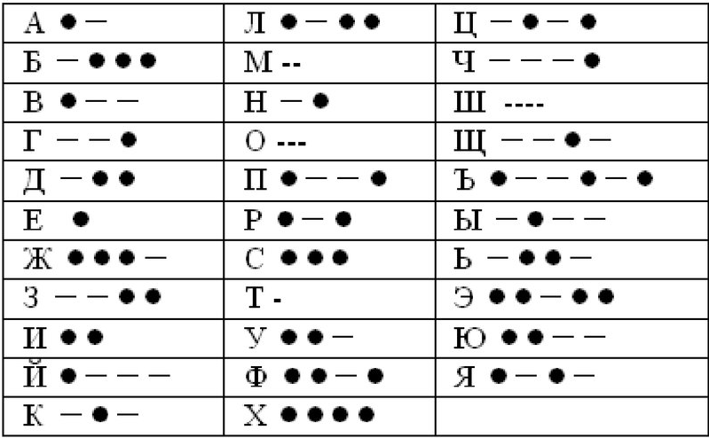
Декодируйте с помощью азбуки Морзе.
Вариант 1 | Вариант 2
−••• •− •−−− − | −••• •• −

Приложение 4
Практическая работа
Задание 1

Задание 2
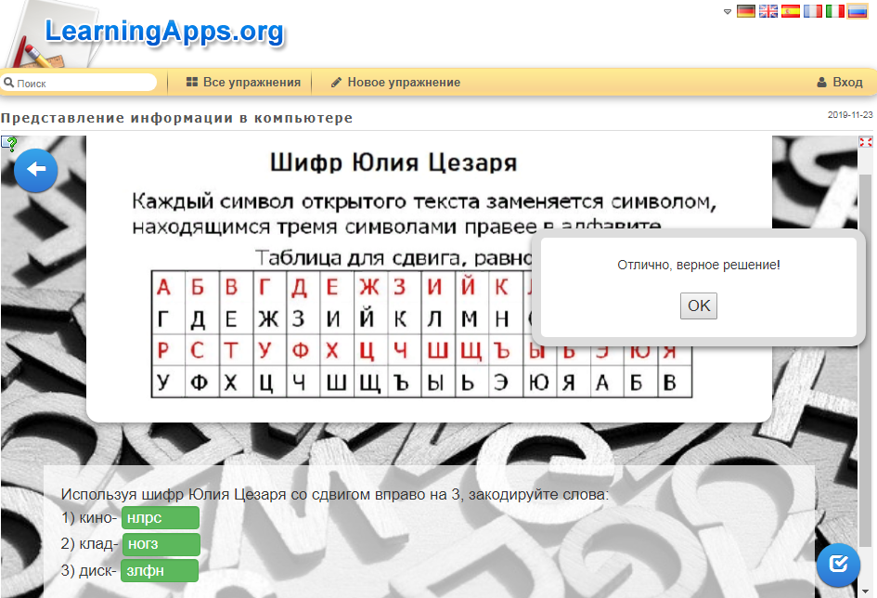

Задание 3
Задание 4
Приложение 5
Слайд 1 | Слайд 2 | Слайд 3
Слайд 4 | Слайд 5 | Слайд 6
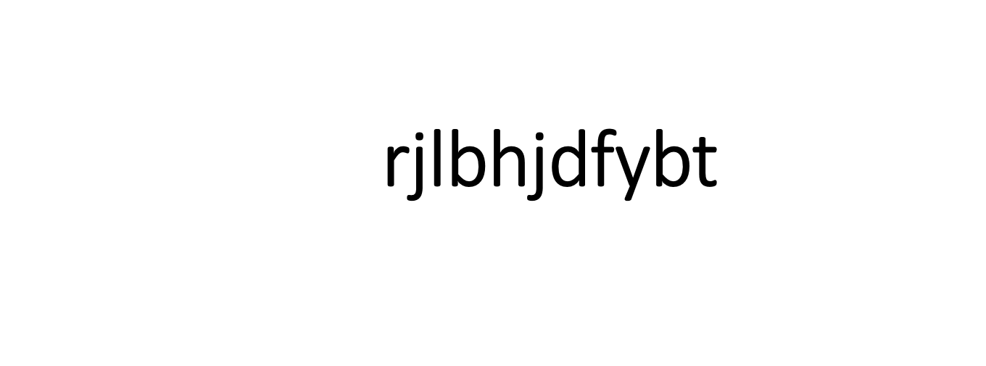 | 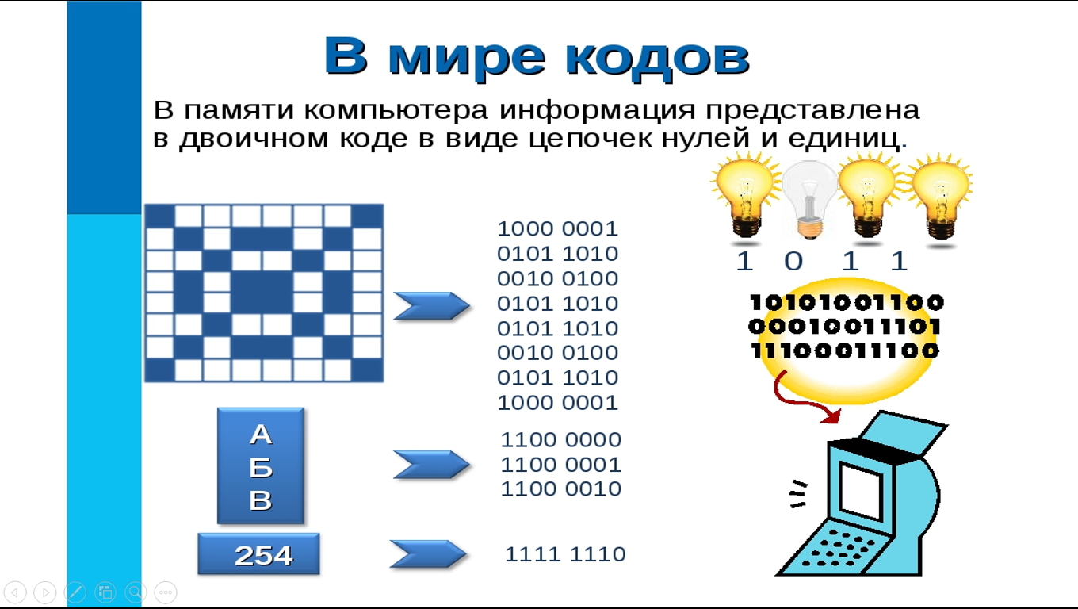 | 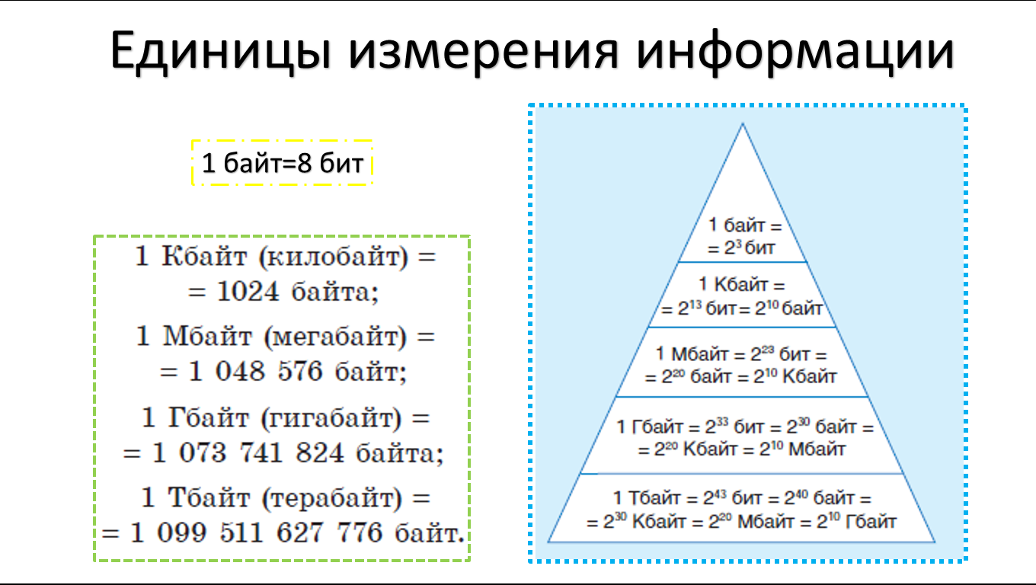
Слайд 7 | Слайд 8

